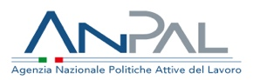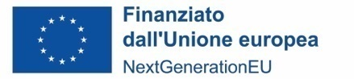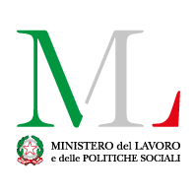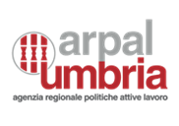
ALLEGATO E.1
GARANZIA OCCUPABILITA’ DEI LAVORATORI - GOL - REGIONE UMBRIA
DOMANDA DI RIMBORSO ORGANISMI DI FORMAZIONE PER CORSI EROGATI
A BENEFICIARI PERCORSI 2 E 3 IN CARICO AI CPI

Cod. CUP__________
ARPAL UMBRIA
Via Palermo, 86/A
06124 - Perugia
Denominazione Organismo formativo realizzatore:
Io sottoscritto/a
nato/a a il
e residente a in Via n. CAP tel. C.F.
in qualità di (rappresentante legale/altro soggetto con potere di firma)
CHIEDO
Il riconoscimento del seguente importo per i seguenti servizi erogati a
C.F. beneficiario …………………………………… codice univoco identificativo rilasciato da MY ANPAL al Patto di Servizio ……………………………….
Assegno GOL rilasciato in data __/__/_____
Consapevole, in caso di dichiarazioni mendaci, della responsabilità penale ex art. 76 del DPR 445/2000, nonché della decadenza dal contributo concesso ex art. 75 DPR 445/2000
DICHIARO
- che l’importo richiesto è riferito all’erogazione di percorsi formativi
□ Formazione Upskilling □ Formazione Reskilling □ Formazione Digitale

Costo formazione (*) corso Cod __________________________ Ed_________€ ___________
(*) costo imputabile al beneficiario
Totale complessivo €__________________

Dichiara inoltre
- di essere consapevole che i documenti comprovanti l’erogazione delle attività possono essere richiesti da ARPAL Umbria in qualunque momento;
- di non aver percepito altri finanziamenti pubblici per l’erogazione delle attività di cui avanza la presente domanda di rimborso;
- l'insussistenza di situazioni, anche potenziali, di conflitto di interesse, ai sensi della normativa vigente, con ARPAL Umbria in qualità di Amministrazione Attuatrice del Programma GOL attuativo del PNRR.
Allega, in relazione all’attività svolta (barrare la documentazione non necessaria):
- copia dei registri della formazione e degli eventuali tirocini curriculari;
- copia dell’attestazione prevista dal corso;
- prospetto finale di sintesi.
Luogo e data ________________________________
Timbro e firma Legale Rappresentante

